**学生大赛项目入驻登记表**

**编号：**  **申请日期：** 2021 年 7 月 21 日

1. **基本情况**

|  |  |  |  |  |  |  |
| --- | --- | --- | --- | --- | --- | --- |
| 企业/团队名称 | 无障视界——欠发达地区白内障智能诊断困境破局者 | | | | | |
| 工商注册 | 🞎已注册 √拟注册（不填注册时间和地址） | | | | | |
| 注册时间 |  | 注册地址 |  | | |
| 注册资本 |  | 实缴资本 |  | 企业性质 |  |
| 股本结构 | 股东名称/姓名 | 投资额（万元） | 股权比例 | 是否为主要创业人员 | | |
|  |  |  |  | | |
|  |  |  |  | | |
|  |  |  |  | | |
|  |  |  |  | | |
|  |  |  |  | | |
| 主营业务 |  | | | | | |

1. **运营团队**

|  |  |  |  |  |  |  |  |  |
| --- | --- | --- | --- | --- | --- | --- | --- | --- |
| 人员结构 | 总数 | | 研发人员数 | 博士 | 硕士 | 本科 | 中级以上职称 | 特殊人才计划 |
| 14 | | 9 | 0 | 0 | 14 | 0 | 0 |
| 负责人情况 | 类别 | 姓名 | 性别 | 学历 | 学历证书编号 | 出生年月 | 职称 | 联系电话 |
| 法人 | 张焱成 | 男 | 本科 |  | 2001.10.20 |  | 15282199093 |
| 管理负责人 | 王雨宸 | 男 | 本科 |  | 2000.09.15 |  | 13581894793 |
| 法人和管理负责人的个人简历  法人：张焱成，男，四川大学计算机学院计算机科学与技术专业2019级学生。学习成绩优秀，名列年级前茅。 学习过深度学习和图像处理的相关课程，有一定的数据处理经验和深度神经网络开发经验。熟悉 Python编程，有丰富的前端页面开发经历。担任四川大学人工智能理论与实践协会副社长，同时 也是四川大学创新临床研究与建模的一员。对人工智能技术有深厚的兴趣，有丰富的深度学习研究基础。  管理负责人：王雨宸，男，四川大学吴玉章学院计算机科学与技术专业2019级生。课内成绩优秀，总绩点3.96/4.0，专业课成绩满绩。曾参与国家级大创项目，且该项目在中期检查评分中位列第一名，结题成绩：优秀。曾在联想（Lenovo）全球总部机器智能实验室（北京市海淀区西北旺软件园）实习。现今同时正在四川大学机器智能实验室智能肺组实习。具有丰富的Python、C++、Matlab、JavaScript编程经验、神经网络搭建调参经验、建模能力、前端开发能力。平时经常阅读人工智能领域前沿学术论文，不仅具有极强的国外论文检索能力、复现能力，同时善于提出独特想法并立刻着手实现。课余时间在医学领域也有所涉猎，曾旁听过眼科医学相关课程，对于临床医学中遇到的诸多痼疾有所了解，并善于从人工智能角度提出解决方案。对于不同学科交叉学习过程中相辅相成的关系有深刻的体会。 | | | | | | | |

1. **项目介绍**

|  |  |  |  |  |
| --- | --- | --- | --- | --- |
| 项目技术/服务名称  （若有多个项目，则须全部列出） | “无障视界”白内障云诊断服务（面向患者自诊断）  “无障视界”白内障云诊断服务（面向嵌入医生工作流）  “无障视界”B超仪器设备嵌入式服务 | | | |
| 技术领域 | 🞎电子信息 🞎生物与新医药 🞎航空航天  🞎新材料 🞎新能源与节能 🞎资源与环境  🞎先进制造与自动化 √高新技术服务业 🞎其它 | | | |
| 项目所处阶段 | 🞎研发阶段 √小试阶段 🞎中试阶段 🞎产业化阶段 | | | |
| 技术来源 | √自主研发 🞎购买 🞎合作 🞎吸收再创新 | | | |
| 知识产权  （公司/股东名下） | 已申请知识产权总数：  其中，发明专利：5 实用新型：0 软件著作权：1 外观设计： | | | |
| 已获得知识产权总数：  其中，发明专利： 实用新型： 软件著作权： 外观设计： | | | |
| （已注册公司填）  上年经济情况  （万元） | 总资产 |  | 研发投入 |  |
| 年收入 |  | 纳税金额 |  |
| 产品介绍和市场前景  产品介绍：白内障是世界范围内视力受损的主要原因，也是导致失明最重要的眼部疾病之一，而其临床诊断存在着周期长、成本高的问题。为了响应国家智慧医疗战略，本项目利用深度学习技术，自主研发算法，识别基于白内障B超图像的多个关键特征，智能生成对应的诊断文本。通过自主前端后端开发，搭建WEB应用平台，并部署优化后的深度学习模型，为白内障患者提供方便、快捷、准确的白内障诊断方式；同时辅助医生进行临床诊断。主要针对欠发达地区人群，致力于解决欠发达地区白内障诊断医生学历低、就诊成本高、就诊效率低等问题。  市场前景：在广大的欠发达地区，白内障诊断的主要方式还是基于B超图像的，但是目前的诊断精度较低。我们的产品能够实现基于白内障B超图像的高精度诊断，通过开发云诊断系统和嵌入到掌上超声设备，能够改变基层医疗中白内障诊断的格局，弥补当前基层医疗白内障智能诊断的空白，市场潜力巨大。后期目标可以实现白内障智能诊断ai+掌上超声，引爆基层市场。 | | | | |

1. **申请事项：入驻四川大学科技园孵化**

|  |  |  |  |  |  |
| --- | --- | --- | --- | --- | --- |
| 企业/团队  声明 | 1.企业/团队项目及产品无任何知识产权纠纷；  2.企业/团队所提供的材料真实有效。    企业法人/团队负责人签字：  （企业盖章/团队手印）  2021年 7 月 21日 | | | | |
| 日常  联系人 | 张焱成 | 联系电话 | 15282199093 | E-mail | 1121015425@qq.com |

1. **附件材料（请直接复制粘贴在本文档后）：**
2. 法人、管理负责人身份证复印件

法人：

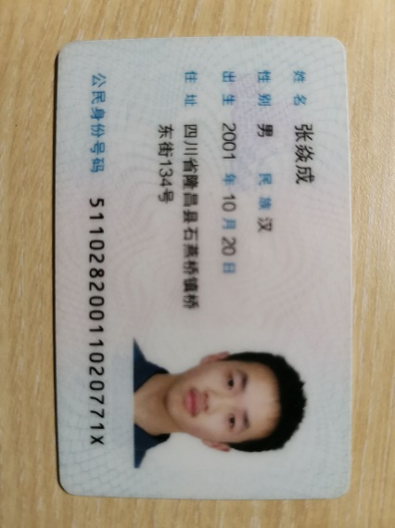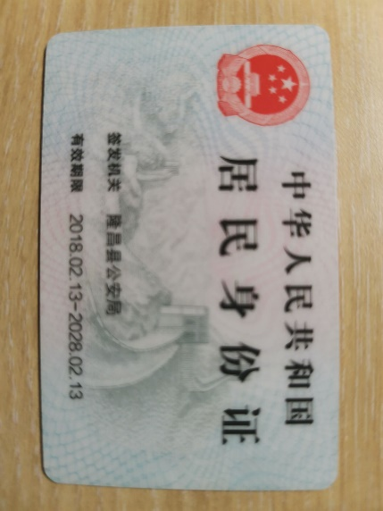

管理负责人：

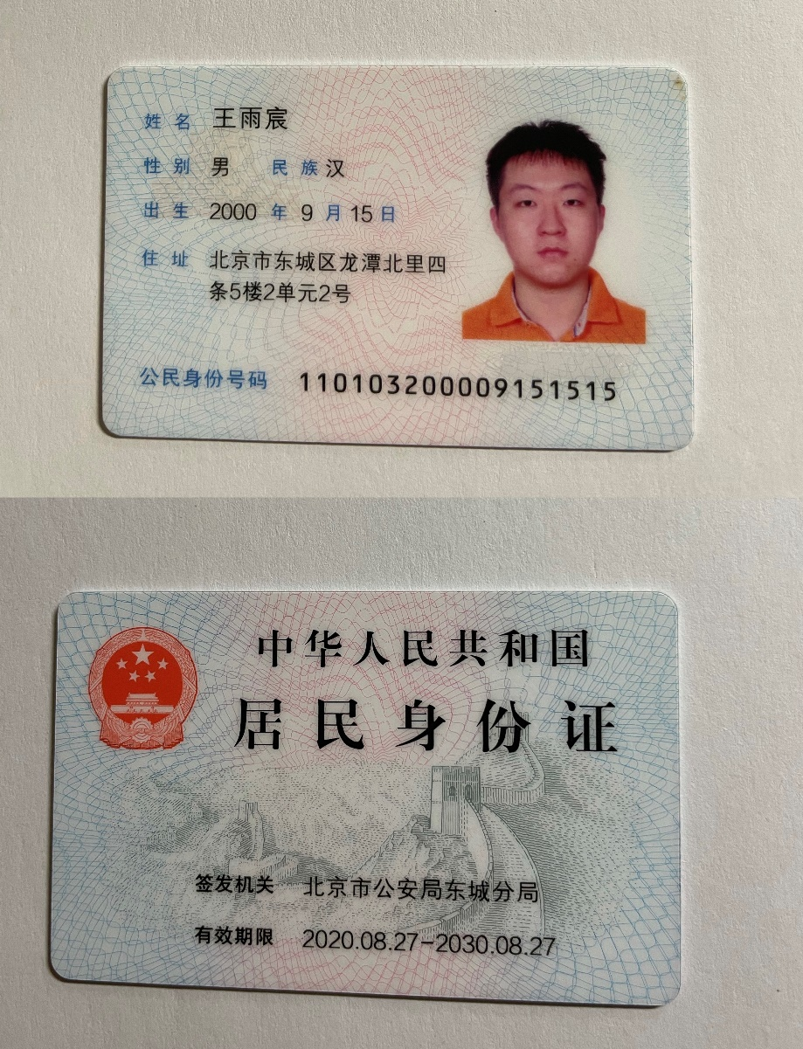

1. 法人、管理负责人学生证复印件

法人：

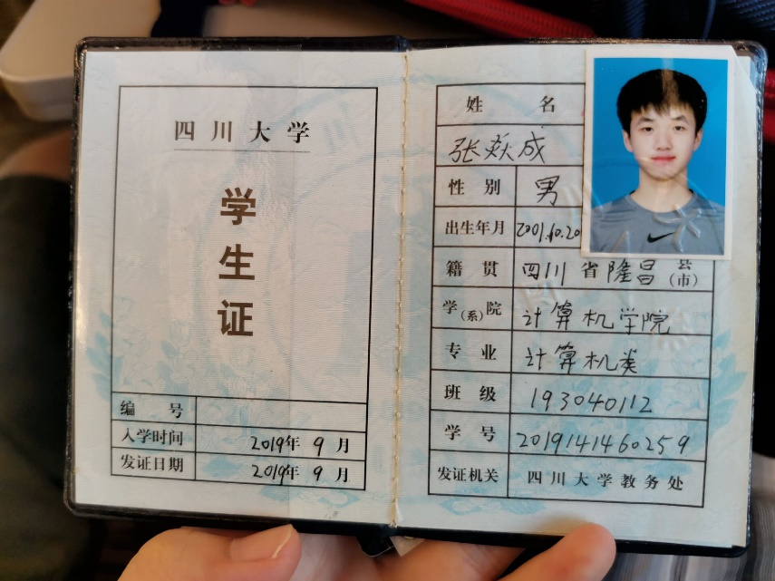

管理负责人：（补给您）

1. 企业营业执照（暂未注册企业的团队不用提供）

(暂未注册)

数据特色：采用华西医院提供的临床皮肤影像，由一线专家集中标注。

方法创新：结合最新的学术成果，利用多尺度融合、有序回归、注意力机制等优化网络模型。

思路创新：挖掘大数据特征，生成智能化的医学分级标准。